
Vilniaus miesto savivaldybės 2021 metų programa
Savivaldybei pavaldžių įstaigų aplinkosauginis švietimas

Programa patvirtinta Vilniaus miesto savivaldybės administracijos direktoriaus 2021 m. birželio mėn. 2 d. įsakymu Nr. 30-1487/21

Projektas „Mokausi iš gamtos“
Vykdytojas Vilniaus lopšelis-darželis „Pagrandukas“

Mokymai, ugdymo veiklos

2021-10-14. Bendruomenės šventė ,,Sveikas, rudenėli“. Organizuotos paveikslų iš gamtinės medžiagos kūrimo dirbtuvės. Trukmė 5 val., dalyvavo 100 bendruomenės narių (80 vaikų, 12 mokytojų, 8 tėvai). Vaikai tobulino kūrybingumą, išmoko iš gamtinės medžiagos gaminti paveikslus, grožėjosi savo, kitų vaikų ir tėvų, mokytojų kūriniais. Vaikai, atlikdami užduotis, sužinojo, kaip saugoti gamtą, kaip kiekvienas turi ja rūpintis.

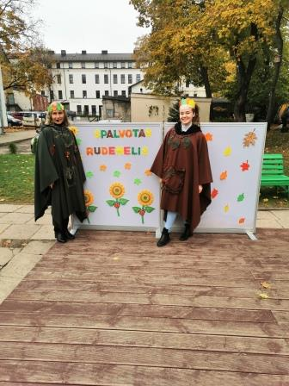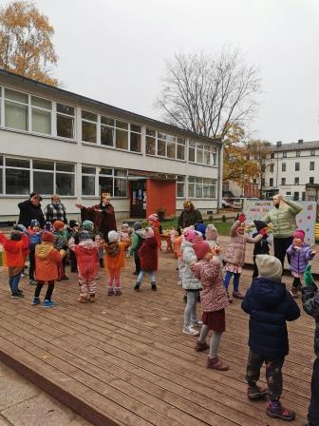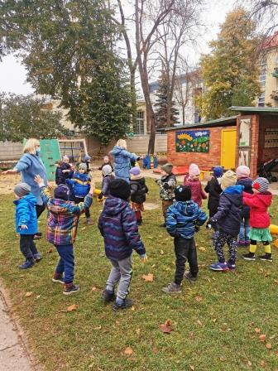

Konferencija

2021-11-04. Metodinė-praktinė konferencija Vilnius miesto ikimokyklinio ugdymo įstaigų pedagogams, tėvams „Teatras gamtoje“. Konferencijos dalyvius pasveikino Vilniaus miesto vicemerė Edita Tamošiūnaitė. Konferencijos organizatorė ir moderatorė – Jolanta Gaidelienė. Konferencijoje dalyvavo 75 dalyviai iš 45 įstaigų, buvo skaityta 10 pranešimų. Pranešimus gamtamokslinio ugdymo, žaliųjų edukacinių erdvių naudojimo tema skaitė ir aplinkos tyrimo organizavimo patirtimi dalinosi lektoriai: Vilniaus miesto savivaldybės administracijos Miesto tvarkymo ir aplinkos apsaugos skyriaus Aplinkos apsaugos ir želdinių tvarkymo poskyrio ekologė, Vilniaus kolegijos docentė Ona Motiejūnaitė; Vilniaus kolegijos Pedagogikos fakulteto lektorė Kazė Verbickienė; Vilniaus lopšelio-darželio „Pagrandukas“ direktorė Vida Kisielienė; Vilniaus lopšelio-darželio „Spygliukas“ direktorė Rasa Andrejeva ir meninio ugdymo mokytoja Ona Amulytė; Vilniaus lopšelio-darželio „Mažylis“ direktoriaus pavaduotoja ugdymui Goda Stonkuvienė ir mokytoja Orinta Lionaitė; Vilniaus lopšelio-darželio „Coliukė“ mokytoja Agata Vysockienė; Vilniaus lopšelio-darželio „Žiedas“ mokytoja metodininkė Svetlana Gerasimenko ir mokytoja Anžela Jankovskaja; Vilniaus Markučių lopšelio-darželio direktoriaus pavaduotoja ugdymui Jūratė Janulytė ir mokytoja metodininkė Audronė Sinkevič; Vilniaus lopšelio-darželio mokytojos metodininkės Rasa Okulevičienė ir Daiva Gaidelienė. Konferenciją apibendrino ir įžvalgomis ateičiai dalinosi Vytauto Didžiojo Universiteto mokslininkės docentės Agnė Brandišauskienė ir Milda Brėdikytė. Patirtį turinčių pedagogų pranešimai suteikė galimybę ir kitoms ikimokyklinėms įstaigoms dalyvauti Naratyvinio žaidimo (NEPL) metodikos veiklose, skirtose gamtosauginio ugdymo populiarinimui. Su konferencijos medžiaga buvo supažindinti Vilniaus miesto ikimokyklinio ugdymo pedagogai.

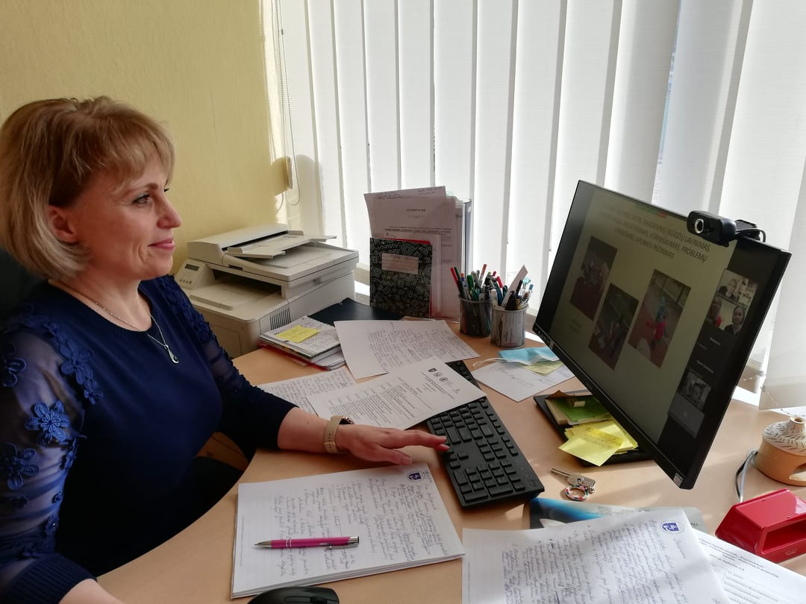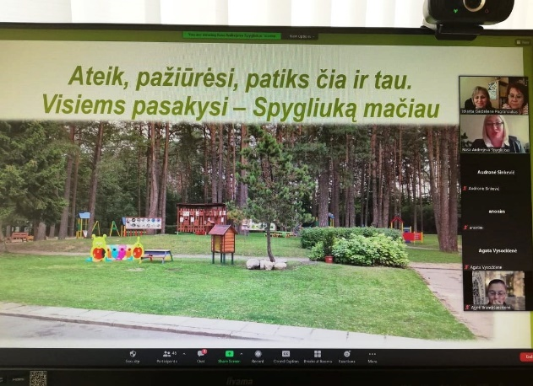
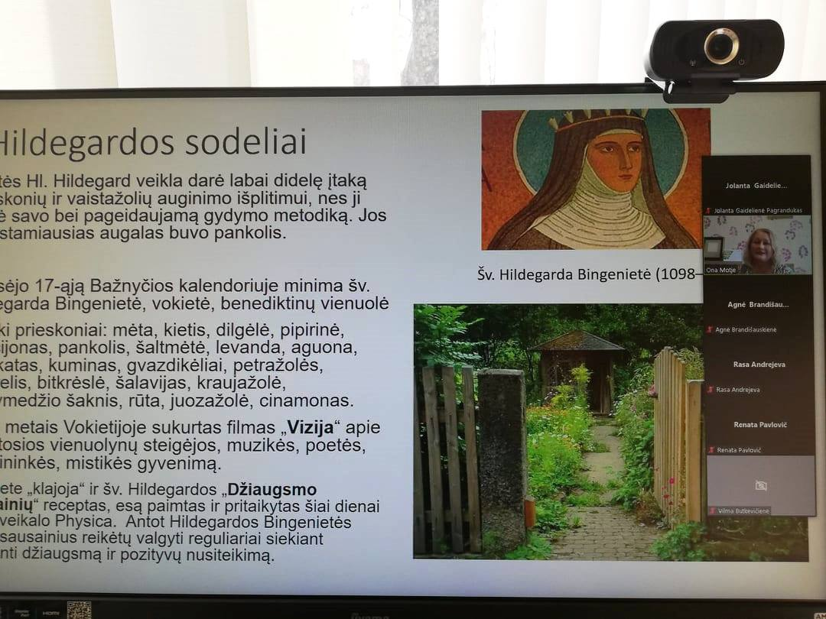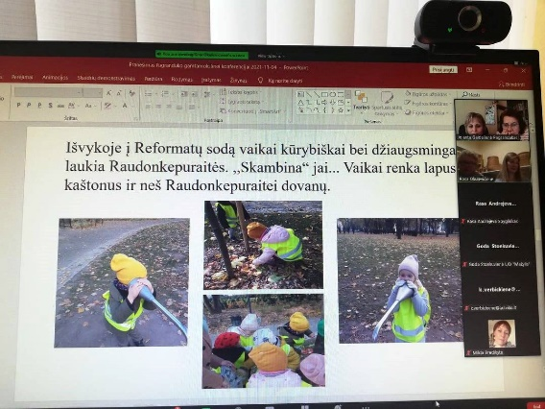

Ekskursijos

2021 m. rugsėjis-spalis. Organizuotos 7 ekskursijos ,,Edukacinių tentų pasaulyje‘‘(vedė mokytoja Vitalija Pačkauskienė, 5 val., dalyvavo 150 dalyvių). Ekskursijose dalyvavo darželio vaikai, mokytojai, tėvų atstovai. Buvo pakviesti projekto partneriai – Vilniaus lopšelio-darželio ,,Mažylis“ vaikai. Vaikai susipažino su metų laikais, daržovių, prieskonių, medžių, gėlių pavadinimais, piešė matytus vaizdus, atsakė į klausimus, dalyvavo viktorinose.
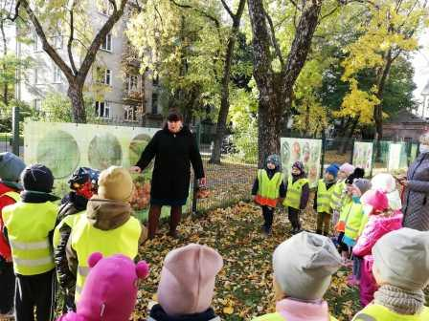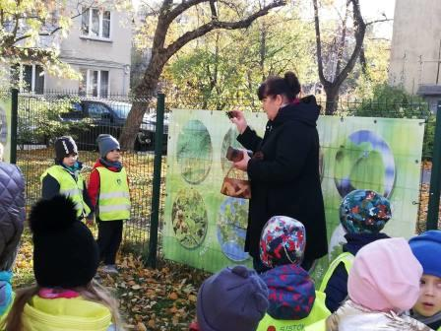
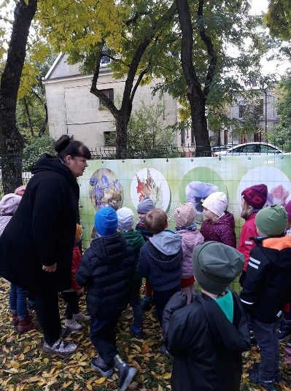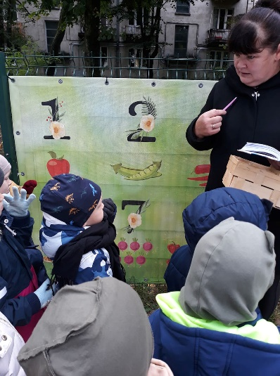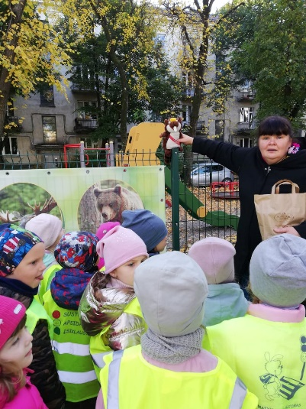

Žaliosios edukacinės erdvės

2021 m. birželis-spalis. Mini darželių įrengimas, priežiūra. Kiekviena grupė (iš viso 6) prižiūrėjo, laistė, puoselėjo savo mini darželį 2 val. per savaitę kiekviena grupė, 120 vaikų,12 mokytojų. Vaikai augino daržoves, prieskonius, gėles, susipažino su daržovių, prieskonių, gėlių pavadinimais, piešė matytus augalus, surengė parodėlę. Buvo įsigytos būtinos prekės: popieriniai rankšluosčiai, kibirėliai, laistytuvai, nupirkta sėklų, daigų, gėlių. Vaikai dalinosi patirtimi su partneriais, lopšelio-darželio ,,Mažylis‘‘ vaikais, kurie taip pat prižiūrėjo mini lysves savo darželyje.

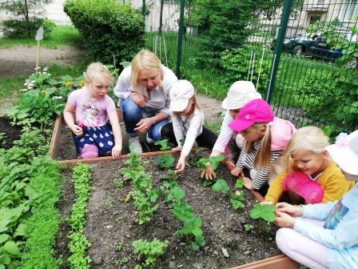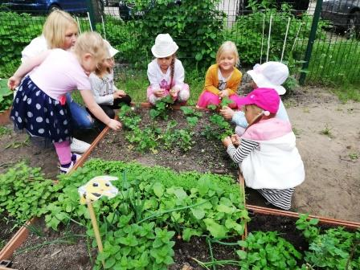
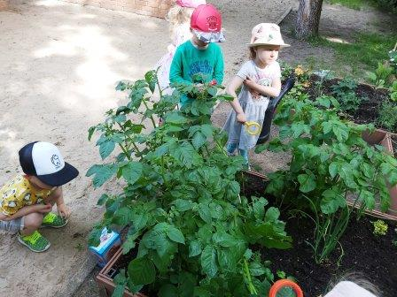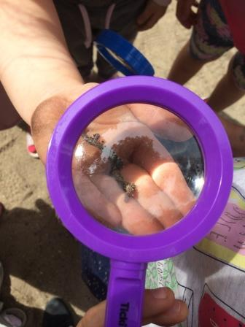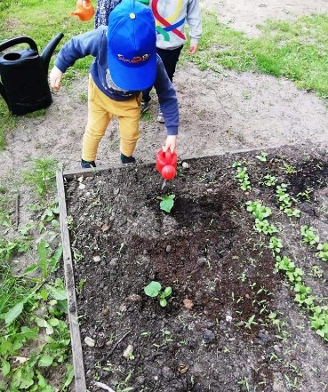

2021 m. rugpjūtis-rugsėjis. Edukacinių tentų apie gamtą įrengimas darželio lauko edukacinėse erdvėse. Įsigyta 16 edukacinių tentų, įvairiomis gamtos pažinimo temomis: gėlės, medžiai, krūmai, vabzdžiai, paukščiai, naminiai ir laukiniai gyvūnai ir kt. Tentai yra metodinė medžiaga vaikų, visos bendruomenės švietimui gamtos pažinimo, aplinkosaugine tema.

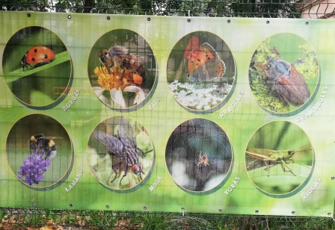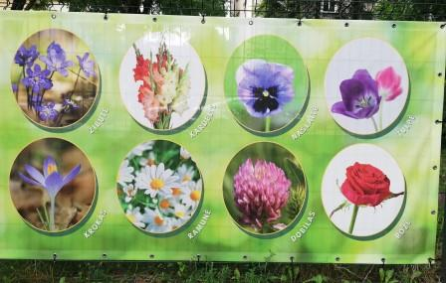
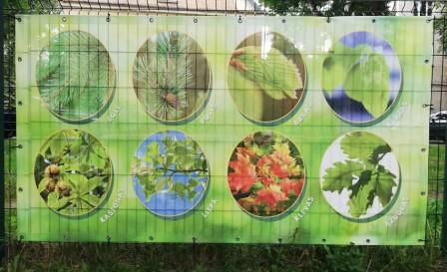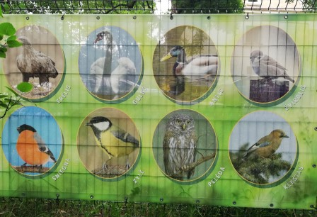

Parodos

2021 m. spalis. Paveikslų iš gamtinės medžiagos paroda. Paveikslą kūrė vaikai ir pedagogai.

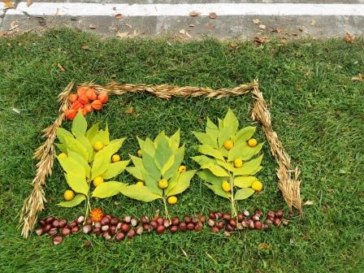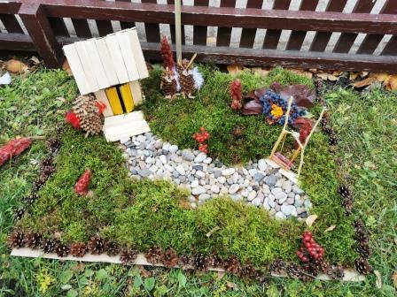
Publikacija. Vida Kisielienė. „Pagranduko“ žolynėliai kviečia. Savaitraštis „Žaliasis pasaulis“. https://zpasaulis.lt/pagranduko-zolyneliai-kviecia/
Publikacija. Vida Kisielienė. Žaliosios erdvės – ugdanti ekspozicija. Kūrybiniai bendruomenės darbai eksponuojami lauko erdvėse. Savaitraštis „Žaliasis pasaulis“. https://zpasaulis.lt/zaliosios-erdves-ugdanti-ekspozicija/

